
KİM KİMYA MÜHENDİSLERİ ODASI
SEM SÜREKLİ EĞİTİM MERKEZİ

PATLAMADAN KORUNMA DOKÜMANI
HAZIRLAMA EĞİTİMİ

(TS EN 60079-10-1 _2015 Patlayıcı ortamlar-Bölüm 10-1: Alanların Sınıflandırılması-Patlayıcı gaz ortamları standardına göre;)

26-27-28 Şubat 2018

EĞİTİM YERİ : İ-AKADEMİ EĞİTİM SALONU
1450 Sk. No:12, Alsancak Konak/İzmir (Kıbrıs Şehitleri Caddesi)

BAŞVURU ADRESİ: TMMOB Kim ya Mühendisleri Odası Ege Bölge Şubesi
ADRES: 1441 Sok. No:4/5 Alsancak İZMİR
Tel:0 232 421 35 35 Faks: 0 232 464 59 08 E-Posta: ege@kmo.org.tr Web: www.kmo.org.tr

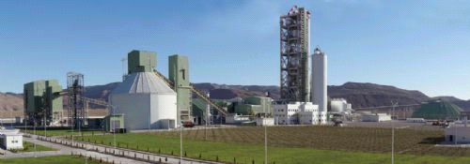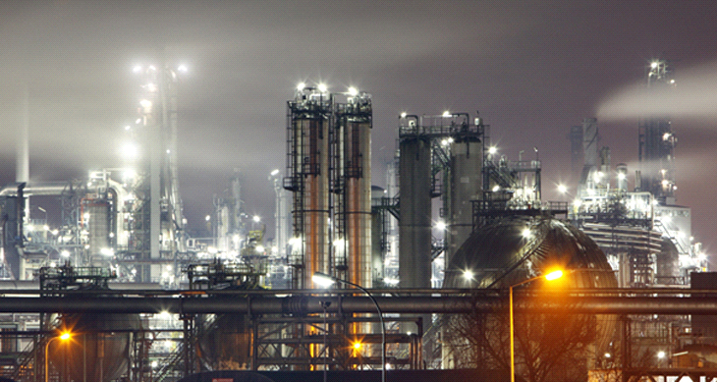

EĞİTİMİN ADI: PATLAMADAN KORUNMA DOKÜMANI HAZIRLAMA EĞİTİMİ
EĞİTİM PROGRAMININ AMACI
30 Nisan 2013 tarih 28633 no.lu Resmi Gazetede yayımlanan "Çalışanların Patlayıcı Ortamların Tehlikelerinden Korunması Hakkında Yönetmelik_ madde 10 gereği" işyerlerinde oluşabilecek patlayıcı ortamların tehlikelerinden çalışanların sağlık ve güvenliğini korumak amacıyla Patlamadan Korunma Dokümanı hazırlanması yasal bir zorunluluktur.
Patlayıcı ortam risklerinin tespit edilmesi, oluşabilecek patlamaların önlenmesi ve bunlardan korunmayı sağlamak amacıyla alınacak önlemler hakkında Şubemiz tarafından 26-27 Şubat 2018 tarihlerinde eğitim düzenlenecektir.
Eğitimde katılımcıların Temel İş Güvenliği ve Temel Kimya bilgisine sahip oldukları kabul edilecektir.
EĞİTİM PROGRAMI
- Atex Direktifleri, Patlayıcı Ortamlar
- Mevzuatı Ve Yükümlülükler - 1999/92/Ec (Atex)
- İşverene Ait Yükümlülükler
- Patlama Risk Değerlendirmesi Özel Gereklilikleri

- Atex Patlamalarının Dinamiği, Tehlikelerin Anlaşılması
- Yanma Kimyası Ve Yangının Davranışı
- Katı Sıvı Ve Gazların Yanma, Parlama Ve Patlama Davranışları
- Patlamaların Mekanizması Ve Dinamiği
- Tutuşma Sıcaklığı, Parlama Noktası (Flash Point), Lel Ve Uel, Molekül Ağırlığı, Özgül Ağırlık
- Toz Patlamaları Ve Gerekli Şartlar

- Patlayıcı Ortam Oluşabilecek Yerler, Bu Ortamın Kalıcılığı Ve Bölge(Zone)lerin Belirlenmesi Zone Hesaplamaları
- Tehlikeli Alan Sınıflandırması
- Alan Sınıflandırma Aşamaları
- Hac - Tehlikeli Bölge Sınıflandırması

- Bertaraf Yöntemleri Ve Havalandırma
- Yanıcı Madde Kullanmamak
- İnertleştirme (Azot, Karbondioksit Vb. Ekleme)
- Seyreltme
- Havalandırma (Havalandırma Hesapları)

- Mühendislik Önlemleri Sonucu Ortaya Çıkan Zone Haritası

- Tüm Tutuşturucu Kaynakların Kontrolü
- Kategori 1,2,3, Eksproof Ekipman Kullanımı
- Statik Elektrik Önlemleri Ve KKD
- Mekanik Kıvılcımlar
- Diğer Tutuşturucu Kaynakların Önlenmesi Yöntemleri

- Patlayıcı Ortam Patlamalarının Etkisinin Değerlendirilmesi ve Azaltılması
- Basınca Dayanıklı Yapı
- Yeterli Yırtılma Yüzeyi, Patlama Menfezleri
- Patlama Kapakları Ve Diskleri
- Domino Etkisinin Önlenmesi

- Atex İçin Acil Durum Planı

- Risk Değerlendirmesi Yöntemlerinin Uygulanması

- Bilinen Risk Değerlendirmesi Yöntemleri
- Uygun Risk Değerlendirmesi Yönteminin Seçimi
- Seçilmiş Olan Yöntemin Patlayıcı Atmosfer Risk Değerlendirmesinde Uygulanması
- Saha Çalışmalarından Örnek Uygulamaların Paylaşımı

- Hesaplama İşlemleri
- Dokümanın İncelenmesi
- Tehlikeli Bölge Sınıflandırma
- Gaz , Buhar, Sis ve toz kaynaklı patlayıcı ortamları içeren örnek Çalışmalar Üzerinde Tartışmalar
- Katılımcılarla Birlikte Hesaplama Ve Risk Analizi Çalışmaları İle Yönlendirme Soruların Cevaplanması

EĞİTİM SÜRESİ: 3 GÜN

EĞİTİM SERTİFİKASI VE DERS NOTLARI
Ders notları program başlangıcında dağıtılacak olup,eğitim programının bitiminde, değerlendirme sınavı yapılarak Patlamadan Korunma Dokümanı Hazırlayıcısı Eğitim Sertifikası verilecektir.
KAYIT, KATILIM ÜCRETİ VE ÖDEME ŞEKLİ
Patlamadan Korunma Dokümanı Hazırlanması Eğitimine katılabilmek için başvuru formunun doldurularak evraklarla birlikte TMMOB Kimya Mühendisleri Odası Ege Bölge Şubesi’nin aşağıda verilen adresine katılım bedeli ödenerek 19 Şubat 2018 tarihine kadar teslim edilmesi gerekmektedir.
TMMOB Üyelerine 600,00-TL (Altıyüz TL), Diğer katılımcılara 800,00-TL (Sekizyüz TL) dir.
Eğitim bedelinin en geç 19 Şubat 2018 tarihine kadar Şubemize yada aşağıdaki banka hesap numarasına yatırılması gerekmektedir.
Hesap Adı: TMMOB Kimya Mühendisleri Odası
Türkiye İş Bankası-Alsancak Şubesi
Hesap No: 3401-6078 IBAN: TR39 0006 4000 0013 4010 0060 78
ATEX – PATLAMADAN KORUNMA DOKÜMANI HAZIRLAMA EĞİTİMİ
BAŞVURU FORMU
ADI SOYADI
MESLEĞİ
ODA SİCİL NO
MEZUN OLDUĞU ÜNV./BÖLÜM
E-posta
CEP TEL.
EV TEL.
EV ADRESİ
ÇALIŞTIĞI İŞ YERİ
İŞYERİNİN ADRESİ

İŞYERİ TELEFONU-FAKSI
TARİH/İMZA

KATILIMCILARDA İSTENECEK EVRAK:
- Başvuru Formu
- 1 Fotoğraf
- Nüfus Cüzdan Fotokopisi
- Diploma yada çıkış belgesi fotokopisi
- Meslek Odasından alacakları Oda üyesi olup, üye ödenti borcu olmadıklarına dair yazı
- Eğitim ücretinin yatırıldığına dair makbuz

BAŞVURU ADRESİ
TMMOB Kimya Mühendisleri Odası Ege Bölge Şubesi
ADRES: 1441 Sok. No:4/5 Alsancak İZMİR (Kıbrıs Şehitleri Caddesi Ekmekiçi Rest. karşı sokağı)
Tel:0 232 421 35 35 Faks: 0 232 464 59 08 E-Posta: ege@kmo.org.tr Web: www.kmo.org.tr

